Actividad 1: UItilizando tu repositorio

- Capturas de pantalla del software instalado en tu computadora.
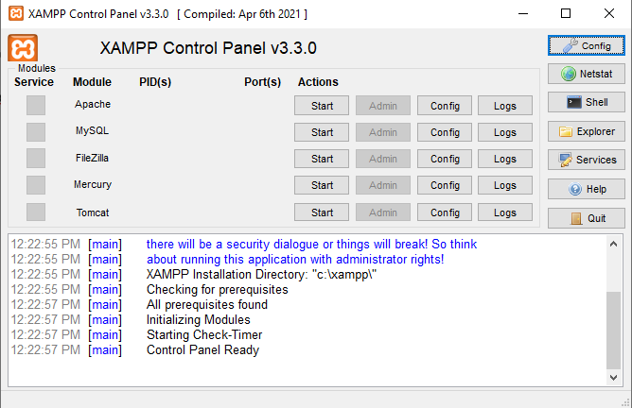
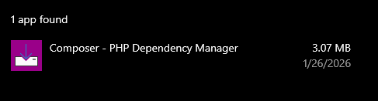

- Capturas de pantalla de la terminal de comandos con los comandos que ejecutaste.
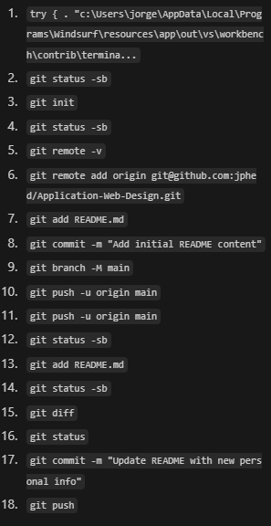

- Adjunta todo en un documento en formato de reporte, junto con la URL de tu repositorio de GitHub.
Enlace: https://github.com/jphed/Application-Web-Design

